LAPORAN PRAKTIKUM 8
BASIS DATA



Disusun Oleh :

Nama : Mohammad Daffa Raihansyah
NIM : 266151031
Program Studi : D3 Teknik Infomatika
Matakuliah : BASIS DATA

DAFTAR ISI
INNER JOIN 2 2
INNER JOIN 3 3
INNER JOIN 4 4
LEFT JOIN 6
INNER JOIN 2 PART 2 7
INNER JOIN 3 PART 2 7
INNER JOIN 4 PART 2 8
LEFT JOIN TIDAK LAKU 9
MENGUBAH LOGIKA KIRI KE KANAN 10
SKENARIO BISNIS KERUSAKAN DATA 11
CONTOH REFACTORING CODE YANG SULIT DIBACA 12
CONTOH REFACTORING CODE YANG MUDAH DIBACA 13

INNER JOIN 2

MariaDB [dbpenjualan]> select
-> f.nofaktur,
-> f.tanggal,
-> p.namaplg,
-> p.kota
-> from fakturjual f
-> inner join pelanggan p on f.kdplg = p.kdplg;

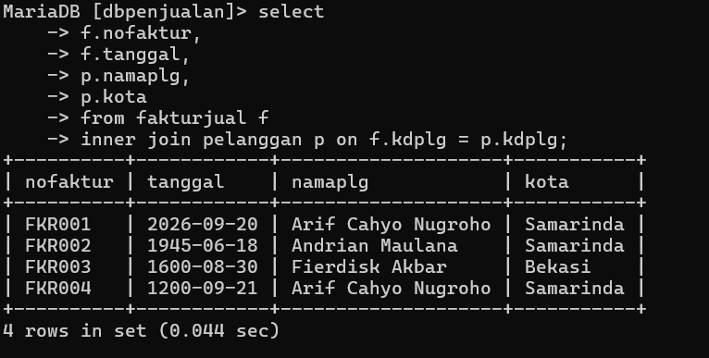
OUTPUT MYSQL:

INNER JOIN 3
QUERY MYSQL:
MariaDB [dbpenjualan]> select
-> j.nofaktur,
-> b.namabrg,
-> b.harga,
-> j.jlhjual
-> from penjualan j
-> inner join fakturjual f on j.nofaktur = f.nofaktur
-> inner join barang b on j.kodebrg = b.kodebrg;
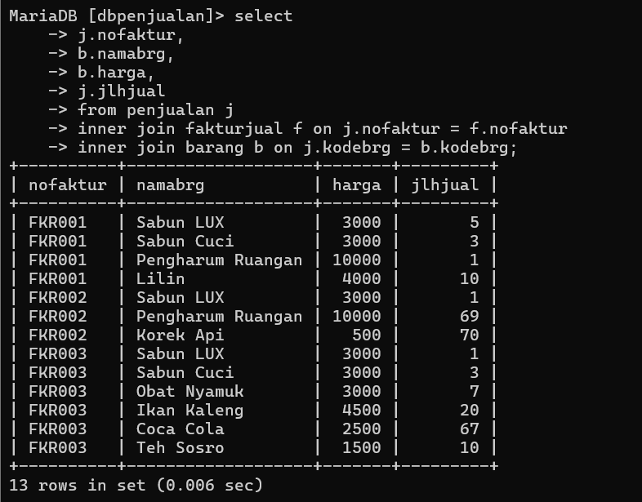
OUTPUT MYSQL:

INNER JOIN 4
QUERY MYSQL:
MariaDB [dbpenjualan]> select
-> f.nofaktur,
-> f.tanggal,
-> p.namaplg,
-> b.namabrg,
-> b.harga,
-> j.jlhjual,
-> (b.harga * j.jlhjual) as subtotal
-> from fakturjual f
-> inner join pelanggan p on f.kdplg = p.kdplg
-> inner join penjualan j on f.nofaktur = j.nofaktur
-> inner join barang b on j.kodebrg = b.kodebrg
-> order by f.nofaktur asc;

OUTPUT MYSQL:
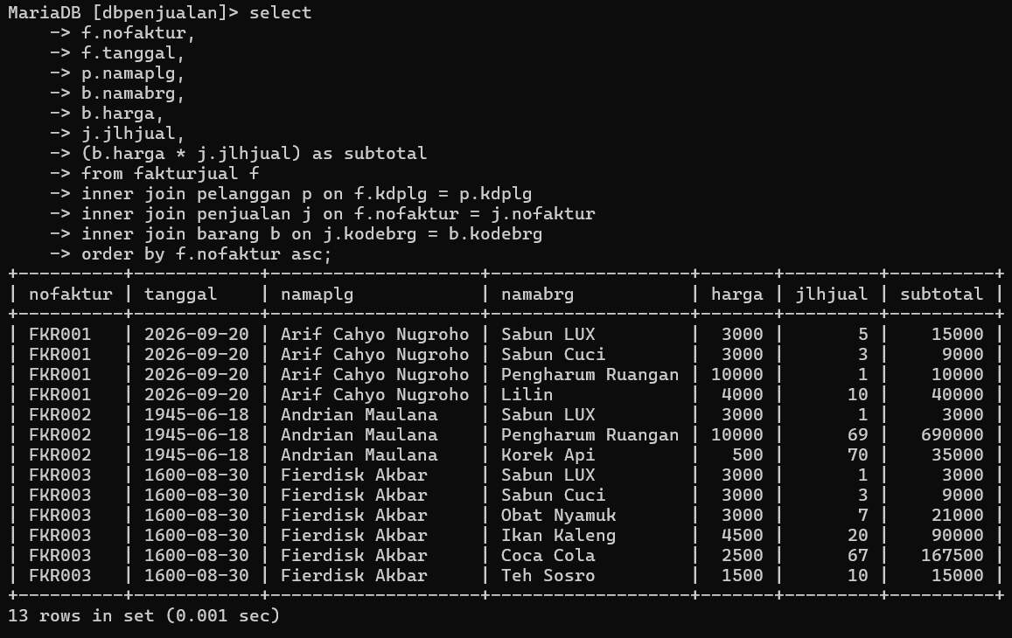

LEFT JOIN

QUERY MYSQL:
MariaDB [dbpenjualan]> select
-> b.kodebrg,
-> b.namabrg,
-> b.harga
-> from barang b
-> left join penjualan j on b.kodebrg = j.kodebrg
-> where j.nofaktur is null;

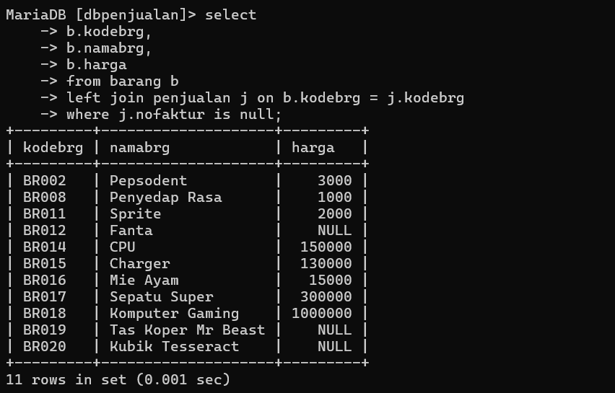
OUPUT MYSQL:

INNER JOIN 2 PART 2
QUERY MYSQL:

MariaDB [dbpenjualan]> select
-> f.nofaktur,
-> p.namaplg,
-> p.kota
-> from fakturjual f
-> inner join pelanggan p on f.kdplg = p.kdplg;

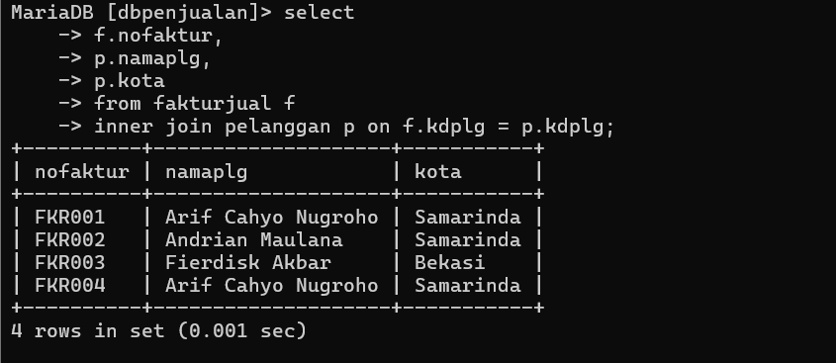
OUTPUT MYSQL:

INNER JOIN 3 PART 2
QUERY MYSQL:

MariaDB [dbpenjualan]> select
-> j.nofaktur,
-> b.namabrg,
-> b.harga,
-> j.jlhjual
-> from penjualan j
-> inner join fakturjual f on j.nofaktur = f.nofaktur
-> inner join barang b on j.kodebrg = b.kodebrg;

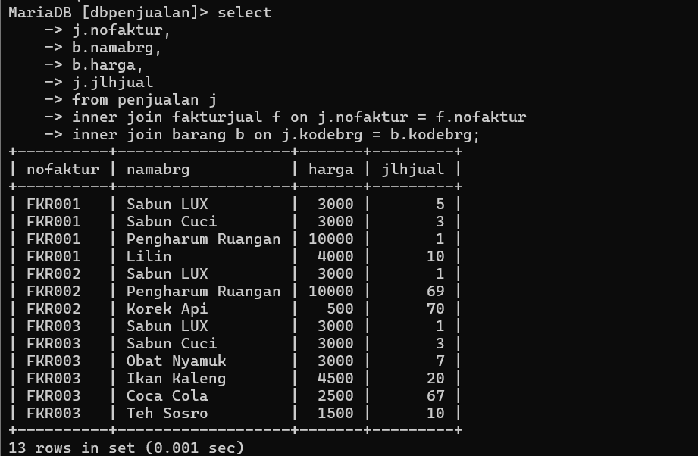
OUTPUT MYSQL:

INNER JOIN 4 PART 2

QUERY MYSQL:

MariaDB [dbpenjualan]> select
-> f.nofaktur,
-> f.tanggal,
-> p.namaplg,
-> b.namabrg,
-> b.harga,
-> j.jlhjual,
-> (b.harga * j.jlhjual) as subtotal
-> from fakturjual f
-> inner join pelanggan p on f.kdplg = p.kdplg
-> inner join penjualan j on f.nofaktur = j.nofaktur
-> inner join barang b on j.kodebrg = b.kodebrg
-> order by f.nofaktur asc;

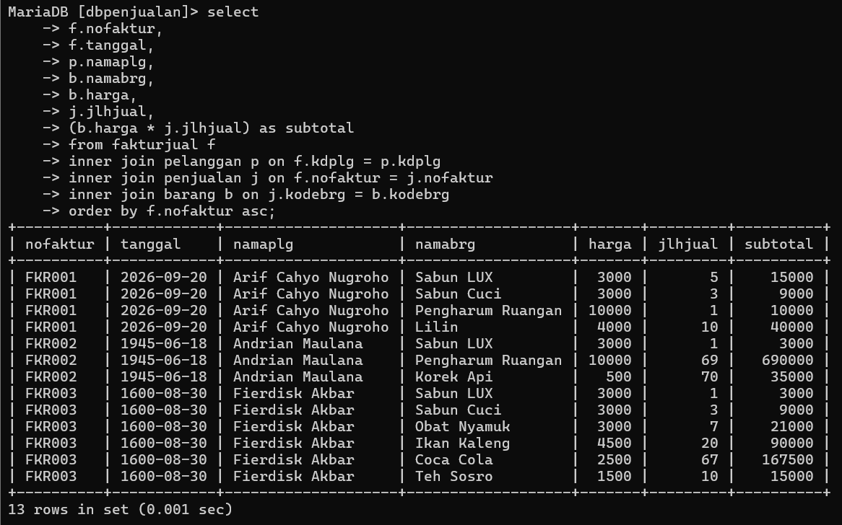
OUTPUT MYSQL:

LEFT JOIN TIDAK LAKU

QUERY MYSQL:

MariaDB [dbpenjualan]> select
-> b.kodebrg,
-> b.namabrg,
-> b.harga
-> from barang b
-> left join penjualan j on b.kodebrg = j.kodebrg
-> where j.nofaktur is null;

OUTPUT MYSQL:
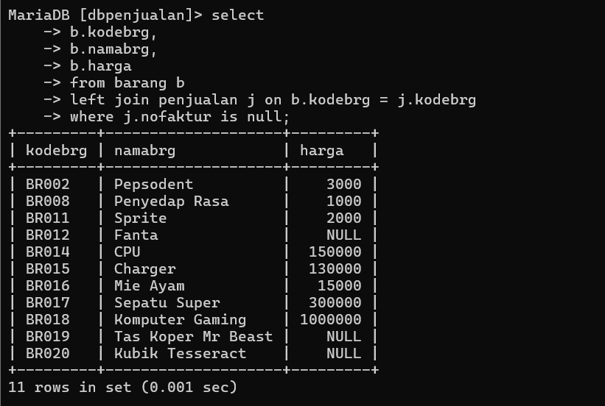

MENGUBAH LOGIKA KIRI KE KANAN

QUERY MYSQL:

MariaDB [dbpenjualan]> select
-> p.kdplg,
-> p.namaplg,
-> f.nofaktur,
-> f.tanggal
-> from fakturjual f
-> right join pelanggan p on f.kdplg = p.kdplg;

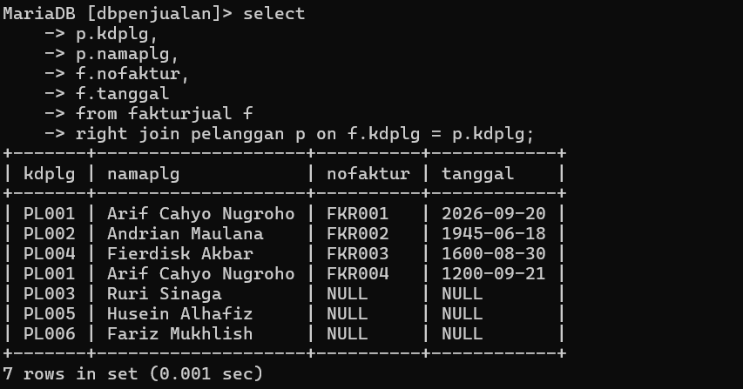
OUTPUT MYSQL:

SKENARIO BISNIS KERUSAKAN DATA

QUERY MYSQL:

MariaDB [dbpenjualan]> select
-> f.nofaktur,
-> f.tanggal,
-> f.kdplg as Kode_Pelanggan_Di_Faktur,
-> p.namaplg
-> from pelanggan p
-> left join fakturjual f on p.kdplg = f.kdplg
-> where p.kdplg is null;

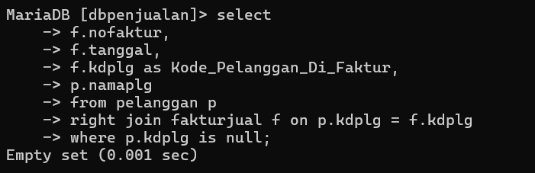
OUTPUT MYSQL:

CONTOH REFACTORING CODE YANG SULIT DIBACA

QUERY MYSQL:

MariaDB [dbpenjualan]> select * from penjualan j
-> right join barang b on j.kodebrg = b.kodebrg;

OUTPUT MYSQL:
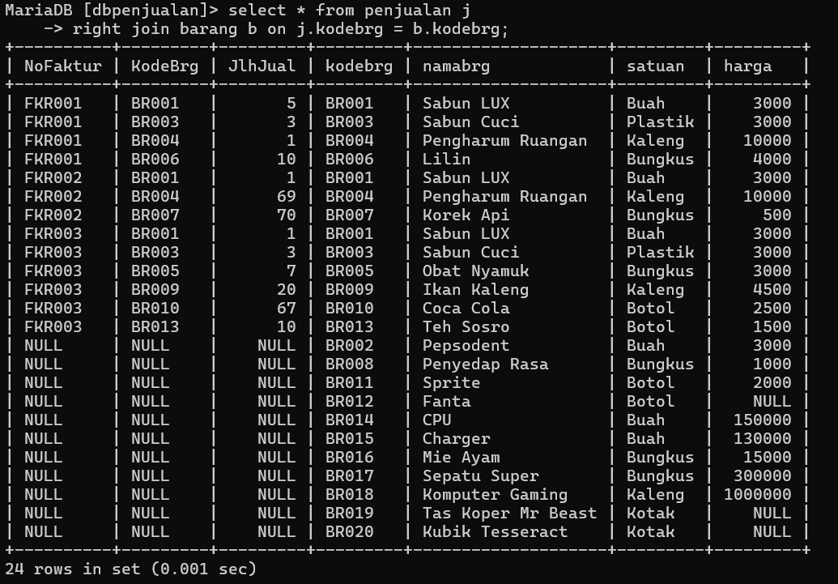

CONTOH REFACTORING CODE YANG MUDAH DIBACA

QUERY MYSQL:

MariaDB [dbpenjualan]> select * from barang b
-> left join penjualan j on b.kodebrg = j.kodebrg;

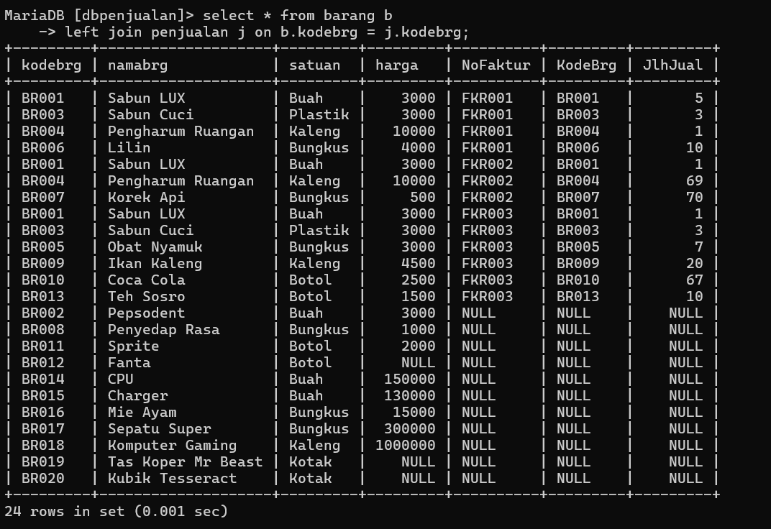
OUTPUT MYSQL:

